การพัฒนาวัสดุปิดแผลชนิดเหลวจากโปรตีนรังไหมร่วมกับสารสกัดแซนโทน
จากเปลือกมังคุดเพื่อยับยั้งเชื้อ s.aureus
Development of a Liquid Wound Dressing from Silk Protein Combined
with Xanthone Extract from Mangosteen Pericarp for the Inhibition of Staphylococcus aureus

ธันยพร ศรีใจมา¹, พิชญธิดา ชูช่วย¹, รวิพร พยาสม¹

อ้อยใจ ทิพย์เนตร¹* , จิรวัฒน์ วโรภาษ¹ และจิรพัฒน์พงษ์ เสนาบุตร²

¹โรงเรียนวิทยาศาสตร์จุฬาภรณราชวิทยาลัย เชียงราย, ตำบลรอบเวียง, อำเภอเมืองเชียงราย, จังหวัดเชียงราย 57000, ประเทศไทย
²มหาวิทยาลัยเทคโนโลยีราชมงคลล้านนา เชียงราย, ตำบลทรายขาว, อำเภอพาน จังหวัดเชียงราย 57120, ประเทศไทย
*E-mail: aoijai.aw@pcccr.ac.th

บทคัดย่อ

งานวิจัย เรื่อง การพัฒนาวัสดุปิดแผลชนิดเหลวจากโปรตีนรังไหมร่วมกับสารสกัดแซนโทนจากเปลือกมังคุดเพื่อยับยั้งเชื้อ s.aureus มีวัตถุประสงค์เพื่อ ศึกษาและพัฒนาวัสดุปิดแผลจากโปรตีนรังไหมร่วมกับสารสกัดแซนโทนจากเปลือกมังคุด โดยทำการสกัดสารเซริซินซึ่งเป็นโปรตีนจากรังไหมด้วยวิธีการต้มได้เป็นน้ำกาวไหมในรูปแบบเจล พร้อมทั้งสารสกัดแซนโทนจากเปลือกมังคุดโดยวิธีการสกัดด้วยเอทานอล และวิเคราะห์หาปริมาณแซนโทนในสารสกัดด้วยวิธี High Performance Liquid Chromatography (HPLC) จากนั้นทดสอบประสิทธิภาพในการยับยั้งเชื้อแบคทีเรีย Staphylococcus aureus ด้วยวิธี disc diffusion เมื่อนำเจลโปรตีนรังไหม สารสกัดแซนโทน PVA และน้ำมันละหุ่ง ผสมกันในอัตราส่วน 5 : 5 : 1 : 1 ทดสอบคุณสมบัติทางกายภาพและเคมี ผลการทดสอบพบว่า สารแซนโทนในสารสกัดจากเปลือกมังคุดมีปริมาณ 0.63 มิลลิกรัมต่อมิลลิลิตร ซึ่งอยู่ในระดับที่ดี มีฤทธิ์ยับยั้งเชื้อแบคทีเรียขนาดเส้นผ่านศูนย์กลางเท่ากับ 15.63 ± 0.95 มิลลิเมตร วัสดุปิดแผลที่พัฒนามีอัตราส่วน และคุณสมบัติที่เหมาะสมสอดคล้องกับสมมติฐาน สรุปได้ว่า วัสดุปิดแผลชนิดเหลวนี้มีศักยภาพในการยับยั้งเชื้อแบคทีเรียรวมทั้งมีคุณสมบัติทางกายภาพและเคมีของเนื้อวัสดุที่เหมาะสม และเป็นการประยุกต์ใช้วัสดุจากธรรมชาติเพื่อให้เกิดประโยชน์ทางการแพทย์
คำสำคัญ: แซนโทน, เซริซิน, โปรตีนรังไหม, วัสดุปิดแผล, Staphylococcus aureus

1. บทนำ
ในปัจจุบัน วัสดุปิดแผลชนิดแผ่นที่ใช้กันทั่วไปยังคงมีข้อจำกัดหลายประการ เช่น ไม่สามารถแนบสนิทกับผิวหนังบริเวณที่มีความยืดหยุ่นหรือเป็นรอยย่นได้ดี ส่วนใหญ่ทำมาจากวัสดุที่มีองค์ประกอบ ของสารสังเคราะห์ทางเคมี

ซึ่งกระตุ้นให้เกิดการหลั่งสารฮีสทามีน (histamine) ที่ก่อให้เกิดการแพ้ และการระคายเคือง และยังใช้วัสดุที่ย่อยสลายได้ยากซึ่งส่งผลกระทบต่อสิ่งแวดล้อมในระยะยาว ด้วยปัญหาเหล่านี้คณะผู้จัดทำจึงสนใจที่จะพัฒนาวัสดุปิดแผลรูปแบบใหม่ที่มีคุณสมบัติเหมาะสมกับการใช้งานจริงมากขึ้น
โครงงานนี้มีวัตถุประสงค์เพื่อพัฒนาวัสดุปิดแผลชนิดเหลวจากวัสดุธรรมชาติ โดยเลือกใช้ โปรตีนจากรังไหม ซึ่งมีคุณสมบัติช่วยให้เนื้อวัสดุมีความยืดหยุ่น และทำหน้าที่เป็น กาวชีวภาพ (bioadhesive) ที่เชื่อมประสานโครงสร้างของวัสดุให้ติดแน่นกับผิวหนังได้โดยไม่ต้องใช้กาวสังเคราะห์ นอกจากนี้ยังผสมผสานกับ สารสกัดแซนโทนจากเปลือกมังคุด โดยเฉพาะ อัลฟ่า-แมงโกสทีน ซึ่งเป็นสารออกฤทธิ์สำคัญที่มีคุณสมบัติต้านเชื้อแบคทีเรีย ต้านการอักเสบ และช่วยสมานแผลได้อย่างมีประสิทธิภาพ
การเลือกใช้ Staphylococcus aureus เป็นตัวทดสอบ เนื่องจากเป็นเชื้อแบคทีเรียที่พบได้บ่อยในบาดแผลและเป็นสาเหตุหลักของการติดเชื้อ โครงงานนี้จึงมุ่งเน้นการพัฒนาวัสดุที่สามารถยับยั้งเชื้อดังกล่าวได้อย่างมีประสิทธิภาพ ลดการระคายเคืองต่อผิวหนัง พร้อมทั้งย่อยสลายได้ทางชีวภาพ ลดผลกระทบต่อสิ่งแวดล้อม และใช้ทรัพยากรธรรมชาติของไทยอย่างคุ้มค่า เช่น เปลือกมังคุด ซึ่งเป็นวัสดุเหลือทิ้งทางการเกษตรที่สามารถนำมาเพิ่มมูลค่าได้ ทำให้โครงงานนี้เป็นแนวทางในการสร้างสรรค์วัสดุปิดแผลที่ปลอดภัย ใช้งานได้สะดวก มีความเป็นมิตรต่อสิ่งแวดล้อม และสามารถต่อยอดทางการแพทย์ต่อไปในอนาคต

2. วิธีการดำเนินงาน

2.1 สกัดสารแซนโทนจากเปลือกมังคุด
นำเปลือกมังคุดมาล้างน้ำให้สะอาดพร้อมตากให้แห้งและนำไปอบในตู้อบที่อุณหภูมิ 60° องศาเซลเซียส และบดเปลือกมังคุดด้วยเครื่องปั่นละเอียดจนได้ผงเปลือกมังคุด 500 กรัม ร่อนเปลือกมังคุดที่ปั่นละเอียดแล้วด้วยตะแกรงร่อนแล้วนำไปใส่ในขวดโหลจำนวน 100 กรัม
นำเปลือกมังคุดที่ร่อนไว้แล้วมาสกัดด้วยการหมักด้วยเอทานอล 95% ในอัตราส่วน 1:5 กรองด้วยกระดาษกรองเบอร์ 1 ที่เครื่องกรองสุญญากาศ นำมาระเหยเอทานอลด้วยเครื่องระเหยแบบสุญญากาศที่อุณหภูมิ 78 องศาเซลเซียส หมุน 120-150

2.2 การทดสอบประสิทธิภาพของสารสกัดแซนโทนจากเปลือกมังคุด
2.2.1 ทดสอบความเข้มข้นของสารแซนโทนในสารสกัดเปลือกมังคุด
ทำการส่งตรวจโดยใช้การวิเคราะห์ปริมาณสารมาตรฐาน Xanthone ในสารสกัดจากเปลือกมังคุดด้วยเทคนิค High performance liquid –Chromatography (HPLC) ที่ศูนย์ความเป็นเลิศด้านนวัตกรรมทางการเกษตรสำหรับบัณฑิตผู้ประกอบการ มหาวิทยาลัยแม่โจ้ จังหวัดเชียงใหม่ โดยเตรียมสารมาตรฐานที่มีความเข้มข้นในช่วง 4.69-150 ไมโครกรัม/มิลลิลิตร ฉีดสารมาตรฐานและ MPE ในปริมาตร 5 ไมโครลิตร ควบคุมอัตราการไหลที่ 1.0 มิลลิลิตร/นาที วิเคราะห์ผลที่ความยาวคลื่น 254 นาโนเมตร นำค่าที่ได้มาสร้างกราฟระหว่างพื้นที่ใต้พีคกับความเข้มข้นของสารมาตรฐาน และคำนวณหาความเข้มข้นของสารมาตรฐานและสารสกัด
2.2.2 การทดสอบประสิทธิภาพการยับยั้งเชื้อแบคทีเรีย S.aureus ของสารสกัดแซนโทนจากเปลือกมังคุดด้วยวิธี Disc diffusion technique
การหาบริเวณยับยั้งเชื้อ (Inhibition zone) ของสารสกัดแซนโทนจากเปลือกมังคุด โดยทำการปิเปต สารสกัดแซนโทนจากเปลือกมังคุด เอทานอล 95% และวัสดุปิดแผลชนิดเหลวที่จำหน่ายโดยทั่วไป ลงบนกระดาษกรองขนาดเส้นผ่านศูนย์กลาง 5 มิลลิเมตร อย่างละ 1 ไมโครลิตร โดยใช้ Clindamycin ทำหน้าที่เป็นตัวควบคุม (control) แล้ววางกระดาษกรองบนจานเพาะเชื้อที่เตรียมไว้ เพาะเลี้ยง S.aureus การบ่มเลี้ยงแบคทีเรียชนิดS.aureus จะบ่มภายใต้อุณหภูมิ 35 - 37 องศาเซลเซียสเป็นเวลา 18-24 ชั่วโมง แล้วทำการวัดเส้นผ่านศูนย์กลางของบริเวณยับยั้งเชื้อ (inhibition zone) ที่เกิดขึ้นบนอาหารเลี้ยงเชื้อโดยวัดหน่วยเป็นมิลลิเมตร เมื่อได้ผลเส้นผ่านศูนย์กลางของบริเวณยับยั้งเชื้อ (inhibition zone) นำมาคำนวณค่าเฉลี่ยและค่าเบี่ยงเบนมาตรฐานเพื่อหาค่าความคลาดเคลื่อนของผลการทดสอบ

2.3 เตรียมสารละลายรังไหม
ตัดรังไหมขนาด 0.5 เซนติเมตร
นำรังไหมที่ตัดแล้ว 10 กรัมมาต้มกับกรดซิตริกความเข้มข้น 1.2% ที่ปริมาตร 300 มิลลิลิตร เป็นเวลา 1 ชั่วโมง ทิ้งไว้ให้เย็นแล้วกรองเศษรังไหมออก เติมเอทานอลประมาณ 3 เท่าของน้ำกาวไหม แล้วทิ้งไว้ 1 คืนที่อุณหภูมิ 4 องศาเซลเซียส นำน้ำกาวไหมไปปั่นเหวี่ยงที่ความเร็ว 4000 รอบ/นาที เป็นเวลา 10 นาทีที่อุณหภูมิห้อง และนำตะกอนไปอบแห้งที่อุณหภูมิ 60 องศาเซลเซียส เป็นเวลา 4 ชั่วโมง นำผงโปรตีนรังไหมจำนวน 2 กรัมต่อน้ำกลั่น 60 มิลลิลิตร มาละลายที่อุณหภูมิ121 องศาเซลเซียส(เกียรติชัย, 2553)

2.4 เตรียมวัสดุปิดแผลจากโปรตีนรังไหมที่มีสารสกัดแซนโทนจากเปลือกมังคุด
เตรียม Polyvinyl Alcohol ความเข้มข้น 5% โดยมวลต่อปริมาตร จากนั้นผสม Polyvinyl Alcohol กาวไหม กลีเซอรีน และสารสกัดแซนโทนจากเปลือกมังคุดในอัตราส่วน 5:5:1:1 , 5:3:1:1 ,5:5:1:2 ตามลำดับ (ขันเพ็ชร & รสเครือ, 2557)
2.5 ประเมินประสิทธิภาพวัสดุปิดแผลจากโปรตีนรังไหมที่มีสารสกัดแซนโทนจากเปลือกมังคุด
2.5.1 การศึกษาสมบัติทางกายภาพของวัสดุปิดแผล
ศึกษาอัตราการระเหยของวัสดุปิดแผลบนกระดาษกรองปาดวัสดุปิดแผลลงบนกระดาษกรอง
ชั่งน้ำหนักทันที โดยใช้เรื่องชั่งดิจิตอล ทศนิยม 4 ตำแหน่ง จับระยะเวลาจนกว่า น้ำหนักของกระดาษกรองจะคงที่ซึ่งถือว่าเป็นระยะเวลาที่วัสดุปิดแผล ใช้เวลาระเหยบนกระดาษกรอง จากนั้นนำไปคำนวณหาอัตราการระเหย
2.5.2 การศึกษาสมบัติทางเคมีของวัสดุปิดแผล
วัดค่า pH ของวัสดุปิดแผลเพื่อเพิ่มความเสถียรของสารออกฤทธิ์และปรับให้เข้ากับการใช้งาน ค่า pH ได้รับการทดสอบและปรับเปลี่ยน ค่า pH 4 - 6 คิดว่าเหมาะสมที่สุดสําหรับผิว บาดแผลมีช่วงค่า pH 6.5 - 8 ในขณะที่แผลไหม้จะหายเร็วกว่าที่ pH 7.32 เพื่อหลีกเลี่ยงการระคายเคืองของแผลในขณะที่รักษา วัดด้วยเครื่องวัดค่า pH แบบดิจิตอล (ทัพพสารพงศ์ et al., 2563)
2.5.3 ทดสอบประสิทธิภาพการยับยั้งเชื้อแบคทีเรีย S.aureus ของวัสดุปิดแผลร่วมกับสารสกัดแซนโทนจากเปลือกมังคุดด้วยวิธี Disc diffusion technique
การหาบริเวณยับยั้งเชื้อ (Inhibition zone) ของสารสกัดแซนโทนจากเปลือกมังคุด โดยทำการปิเปต วัสดุปิดแผลที่มีสารสกัดแซนโทนจากเปลือกมังคุด สารสกัดแซนโทนจากเปลือกมังคุด และวัสดุปิดแผลชนิดเหลวที่จำหน่ายโดยทั่วไป ลงบนกระดาษกรองขนาดเส้นผ่านศูนย์กลาง 5 มิลลิเมตร อย่างละ 1 ไมโครลิตร โดยใช้ Clindamycin ทำหน้าที่เป็นตัวควบคุม (control) แล้ววางกระดาษกรองบนจานเพาะเชื้อที่เตรียมไว้ เพาะเลี้ยง S.aureus การบ่มเลี้ยงแบคทีเรียชนิด S.aureus จะบ่มภายใต้อุณหภูมิ 35 - 37 องศาเซลเซียสเป็นเวลา 18-24 ชั่วโมง แล้วทำการวัดเส้นผ่านศูนย์กลางของบริเวณยับยั้งเชื้อ (inhibition zone) ที่เกิดขึ้นบนอาหารเลี้ยงเชื้อโดยวัดหน่วยเป็นมิลลิเมตร เมื่อได้ผลเส้นผ่านศูนย์กลางของบริเวณยับยั้งเชื้อ (inhibition zone) นำมาคำนวณค่าเฉลี่ยและค่าเบี่ยงเบนมาตรฐานเพื่อหาค่าความคลาดเคลื่อนของผลการทดสอบ

3. ผลการทดลอง

3.1 ผลการสกัดและตรวจสอบปริมาณสารแซนโทนจากเปลือกมังคุด
การวิเคราะห์ปริมาณสารมาตรฐาน Xanthone ในผงสารสกัดจากเปลือกมังคุดด้วยเทคนิค HPLC โดยเตรียมสารมาตรฐานที่มีความเข้มข้นในช่วง 4.69-150 µg/ml พบสารมาตรฐานที่เวลา (Retention time) 9.852 นาที จากนั้นพลอตกราฟระหว่างพื้นที่ใต้พีคกับความเข้มข้นของสารมาตรฐาน ได้กราฟมาตรฐานเป็นเส้นตรงโดยมีค่าสมการเชิงเส้นตรง y = 21451x + 5206.9 และมีค่า R² = 0.9996 แสดงกราฟมาตรฐานแสดงดังกราฟที่ 1
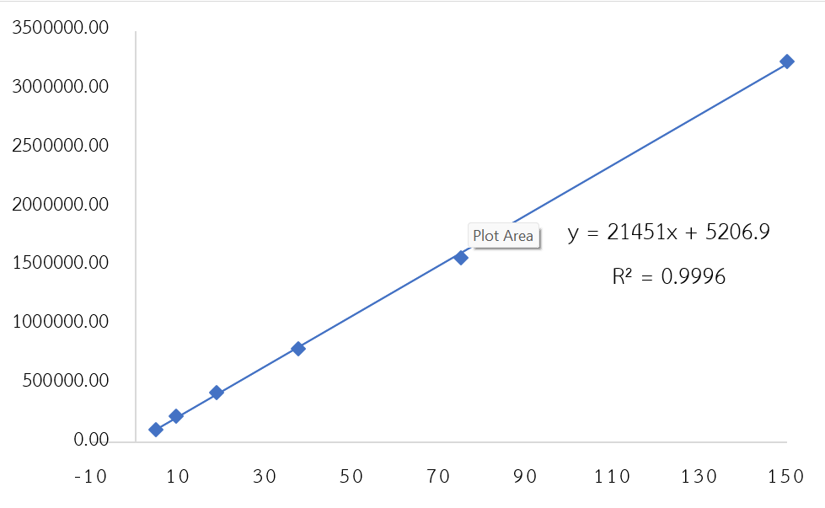

กราฟที่ 1 กราฟระหว่างพื้นที่ใต้พีคกับความเข้มข้นของ สารมาตรฐาน Xanthone
การวิเคราะห์ปริมาณสารมาตรฐาน Xanthone โครมาโทแกรมของสารมาตรฐานและโครมาโทแกรมของ Xanthone ในสารสกัดจากเปลือกมังคุด แสดงดังภาพต่อไปนี้

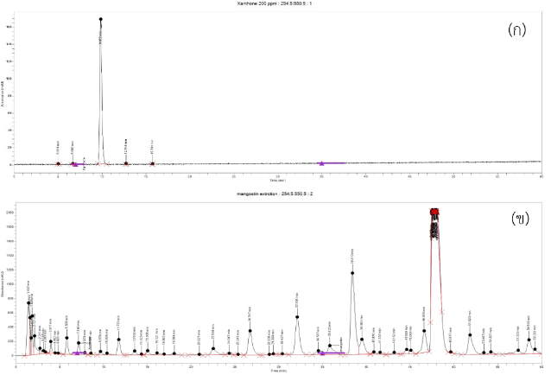
กราฟที่ 2 โครมาโทแกรมของสารมาตรฐาน Xanthone (ก) โครมาโทแกรมของสารสกัดจากเปลือกมังคุด (ข)

จากกราฟที่ 2 พบว่า สารสกัดจากเปลือกมังคุดมีปริมาณสารแซนโทน (Xanthone) เท่ากับ
0.63 มิลลิกรัมต่อมิลลิลิตร ของเปลือกมังคุดหรือร้อยละ 0.063 โดยมวลต่อปริมาตร

3.2 ผลการทดสอบประสิทธิภาพการยับยั้งเชื้อแบคทีเรีย S.aureus ของสารสกัดแซนโทนจากเปลือกมังคุดด้วยวิธี Disc diffusion technique
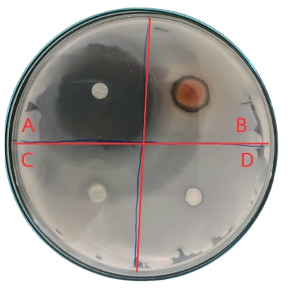
ภาพที่ 1 แสดงผลการทดสอบการยับยั้งเชื้อของสารสกัด
ตารางที่ 1 แสดงผลการทดสอบการยับยั้งเชื้อของสารสกัดแซนโทนจากเปลือกมังคุด
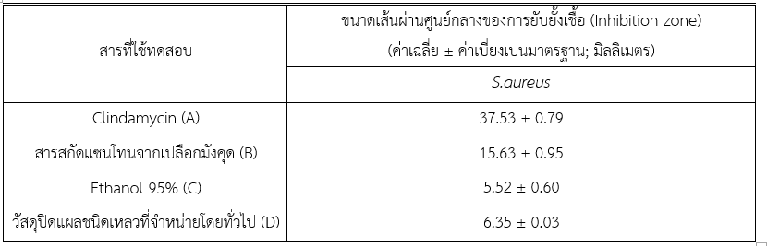

จากตารางที่ 1 พบว่า ขนาดเส้นผ่านศูนย์กลางของการยับยั้งเชื้อ (Inhibition zone) ของ Clindamycin สารสกัดแซนโทนจากเปลือกมังคุด Ethanol 95% และวัสดุปิดแผลชนิดเหลวที่จำหน่ายโดยทั่วไป มีค่า Inhibition zone เท่ากับ 37.53 ± 0.79, 15.63 ± 0.95, 5.52 ± 0.60 และ 6.35 ± 0.03 มิลลิเมตร ตามลำดับ

3.3 การศึกษาสมบัติทางกายภาพของวัสดุปิดแผลร่วมกับสารสกัดแซนโทนจากเปลือกมังคุด
3.3.1 การศึกษาอัตราการระเหยของวัสดุปิดแผลบนกระดาษกรอง
จากการศึกษาอัตราการระเหยของวัสดุปิดแผลบนกระดาษกรอง โดยปาดวัสดุปิดแผลบน กระดาษกรอง ชั่งน้ำหนักทันทีโดยใช้เครื่องชั่งดิจิตอลทศนิยม 4 ตำแหน่ง จับระยะเวลาจนกว่าน้ำหนักจะคงที่ ได้ผลการทดลอง ดังตารางที่ 2

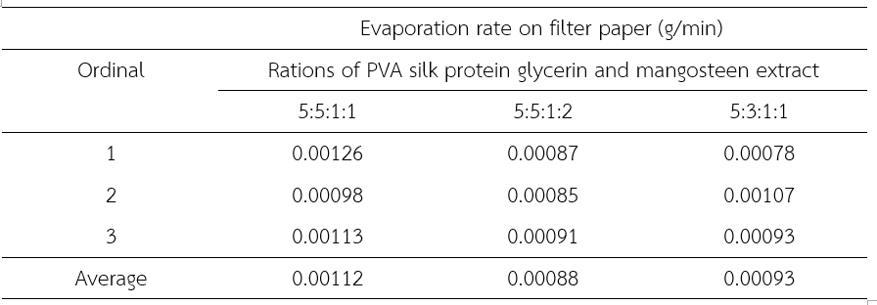
จากตารางที่ 2 จากการทดลองพบว่าอันตราส่วนของ Polyvinyl Alcohol กาวไหม กลีเซอรีน และ
สารสกัดแซนโทนจากเปลือกมังคุดมีผลต่ออัตราการระเหยของวัสดุปิดแผล โดยอัตราส่วนของวัสดุปิดแผลที่มีอัตราการระเหยบนกระดาษกรองมากที่สุด คือ อัตราส่วน 5:5:1:1 โดยมีอัตราการระเหยเฉลี่ย 0.00112 กรัมต่อนาที จึงนำวัสดุปิดแผลที่อัตราส่วน 5:5:1:1 ที่มีคุณสมบัติทางกายภาพตรงตามวัตถุประสงค์ไปทดสอบต่อไป

3.4 การศึกษาสมบัติทางเคมีของวัสดุปิดแผลร่วมกับสารสกัดแซนโทนจากเปลือกมังคุด
3.4.1 ผลการวัดค่า pH ของวัสดุปิดแผลร่วมกับสารสกัดแซนโทนจากเปลือกมังคุด
ผลการวัดค่า pH ของวัสดุปิดแผลร่วมกับสารสกัดแซนโทนจากเปลือกมังคุด ค่า pH ที่วัดได้คือ 6.2
3.4.2 การทดสอบประสิทธิภาพการยับยั้งเชื้อแบคทีเรีย S.aureus ของวัสดุปิดแผลร่วมกับสารสกัดแซนโทนจากเปลือกมังคุดด้วยวิธี Disc diffusion technique

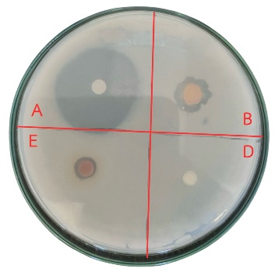
ภาพที่ 2 แสดงผลการทดสอบการยับยั้งเชื้อของวัสดุ ปิดแผล

ตารางที่ 6 แสดงผลการทดสอบการยับยั้งเชื้อของวัสดุปิดแผลร่วมกับสารสกัด

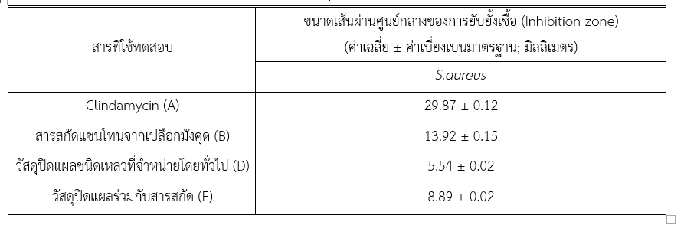

จากตารางที่ 3 พบว่า ขนาดเส้นผ่านศูนย์กลางของการยับยั้งเชื้อ (Inhibition zone ) ของ Clindamycin
สารสกัดแซนโทนจากเปลือกมังคุด วัสดุปิดแผลชนิดเหลวที่จำหน่ายโดยทั่วไป และวัสดุปิดแผลร่วมกับสารสกัด
มีค่า Inhibition zone เท่ากับ 29.87 ± 0.12, 13.92 ± 0.15, 5.54 ± 0.02 และ 8.89 ± 0.02 มิลลิเมตร ตามลำดับ

4. สรุปและอภิปรายผล
4.1 อภิปรายผลการทดลอง
เมื่อนำสารสกัดที่ได้มาทดสอบประสิทธิภาพในการยับยั้งเชื้อ S.aureus ซึ่งเป็นแบคทีเรียแกรมบวกที่พบได้บ่อยในแผลติดเชื้อ พบว่ามีขนาดเส้นผ่านศูนย์กลางของการยับยั้งเชื้อเท่ากับ 15.63 ± 0.95 มิลลิเมตร ซึ่งแสดงให้เห็นถึงฤทธิ์ต้านจุลชีพของสารแซนโทนอย่างมีนัยสำคัญทางชีวภาพ โดยฤทธิ์ต้านเชื้อของแซนโทนนั้นเกิดจากกลไกการทำลายผนังเซลล์และเยื่อหุ้มเซลล์ของแบคทีเรีย ส่งผลให้สารภายในเซลล์รั่วไหล และนำไปสู่การตายของเซลล์ นอกจากนี้แซนโทนยังมีฤทธิ์ต้านการอักเสบและต้านออกซิเดชันที่อาจส่งผลดีต่อการสมานแผลร่วมด้วย และเมื่อมีการพัฒนาเป็นวัสดุปิดแผลจากสารโพลิเมอร์ธรรมชาติและกึ่งสังเคราะห์ พบว่าอัตราส่วนที่เหมาะสมที่สุด คือ 5:5:1:1 เนื่องจากมีลักษณะทางกายภาพของเนื้อวัสดุที่เหมาะสม ไม่เปราะบางหรือแห้งเกินไป และมี อัตราการระเหยเฉลี่ยอยู่ที่ 0.00112 กรัม/นาที บนกระดาษกรอง ซึ่งแสดงถึงความสามารถในการปล่อยความชื้นในระดับที่เหมาะสมกับการสร้างสภาพแวดล้อมที่ชุ่มชื้นที่ช่วยเร่งการฟื้นฟูเซลล์เนื้อเยื่อ นอกจากนี้ ค่า pH ที่วัดได้ของวัสดุปิดแผลเท่ากับ 6.2 ซึ่งใกล้เคียงกับค่า pH ของผิวหนังมนุษย์ ที่มีค่าประมาณ 5.5–6.5 โดยค่า pH ที่เหมาะสมมีผลต่อการรักษาสมดุลของไมโครไบโอมผิวหนังและช่วยยับยั้งการเติบโตของจุลชีพที่ก่อโรค และการทดสอบประสิทธิภาพของวัสดุปิดแผลที่มีส่วนผสมของสารสกัดแซนโทน พบว่ามีขนาดเส้นผ่านศูนย์กลางของการยับยั้งเชื้อแบคทีเรีย S. aureus เท่ากับ 8.89 ± 0.02 มิลลิเมตร แม้ว่าค่าดังกล่าวจะต่ำกว่าสารสกัดแซนโทนในรูปของเหลวที่มีค่า 15.63 ± 0.95 มิลลิเมตร แต่ยังคงมีฤทธิ์ยับยั้งเชื้ออย่างมีนัยสำคัญ และดีกว่าวัสดุปิดแผลทั่วไปในท้องตลาด อาจเป็นผลจากการที่สารแซนโทนถูกรวมอยู่ในเมทริกซ์พอลิเมอร์ ทำให้การปลดปล่อยสารออกฤทธิ์เกิดขึ้นอย่างช้า ๆ ส่งผลให้การแพร่กระจายลดลงแต่ให้ผลดีในเชิงการใช้งานจริง
4.2 สรุปผลการทดลอง
จากการสกัดเปลือกมังคุด 100 กรัมพบว่าสารสกัดที่ได้มีลักษณะเหนียวข้น มีสีเหลืองเข้ม ปริมาณ 25 มิลลิลิตร เมื่อวิเคราะห์สารสกัดที่ได้ด้วยเครื่องโครมาโทกราฟีของเหลวสมรรถนะสูง (HPLC) แสดงดังกราฟที่ 2 พบว่าสารสกัดจากเปลือกมังคุดมีปริมาณสารแซนโทน(Xanthone) เท่ากับ 0.63 มิลลิกรัมต่อมิลลิลิตร ของเปลือกมังคุด หรือร้อยละ 0.063 โดยมวลต่อปริมาตร และเมื่อทดสอบประสิทธิภาพในการยับยั้งเชื้อแบคทีเรียของสารแซนโทนจากเปลือกมังคุด พบว่ามีขนาดเส้นผ่านศูนย์กลางของการยับยั้งเชื้อเท่ากับ 15.63 ± 0.95 มิลลิเมตร และเมื่อพัฒนาเป็นวัสดุปิดแผลพบว่าอัตราส่วน 5:5:1:1 มีเนื้อสัมผัส และอัตราการระเหยบนกระดาษกรองเหมาะสมที่สุด เมื่อวัดค่า pH พบว่ามีค่าเท่ากับ 6.2 และยังมีประสิทธิภาพในการยับยั้งเชื้อแบคทีเรียซึ่งมีขนาดเส้นผ่านศูนย์กลางของการยับยั้งเชื้อเท่ากับ 8.89 ± 0.02 มิลลิเมตร

กิตติกรรมประกาศ
โครงการวิจัยนี้ได้รับคำปรึกษา คำชี้แนะ ตลอดจนได้รับการเอื้อเฟื้ออุปกรณ์และสถานที่จากสาขาชีววิทยาและเคมี จากมหาวิทยาลัยเทคโนโลยีราชมงคลล้านนา เชียงราย และ โรงเรียนวิทยาศาสตร์จุฬาภรณราชวิทยาลัย เชียงราย
เอกสารอ้างอิง
กนกพร พลเยี่ยม. (2556). การสกัดเซริซินจากรังไหม Bombyx mori and Samia cynthia ricini. วิทยานิพนธ์ มหาวิทยาลัยเทคโนโลยีสุรนารี.
ชุ่มใจ, อ., หาญนุรักษ์, อ., ลิ่มมณี, ศ., เจือมณี, อ., จินาภาค, ก., และ นพปศักดิ์, บ. (2562). ฟิล์มโปรตีนและคุณลักษณะฟิล์มโปรตีนที่ได้จากเศษเหลือกระบวนการผลิตเส้นไหม.
ประสงค์ดี, ป. (2563). การพัฒนาและประเมินพลาสเตอร์ปิดแผลแบบเหลวที่มีสารสกัดใบสาบเสือ.
ปิยะพันธ์, ส. (2567). การพัฒนาแผ่นปิดแผลที่มีโปรตีนกาวไหมและสารสกัดจากอบเชยสำหรับแผลติดเชื้อ.
พจนานุกิจ, น., และ ขจรชีพพันธุ์งาม, ส. (2553). เปรียบเทียบการยับยั้งเชื้อแบคทีเรียของสารสกัดจากเปลือกมังคุด ขมิ้นชัน และใบบัวบก.
มีทรัพย์, พ., และ บัวชาติ, ส. (2561). ประสิทธิภาพของสารสกัดสมุนไพรต่อการยับยั้งเชื้อ Staphylococcus aureus และ Escherichia coli.
เหลืองนฤดม, อ. (2565). การพัฒนาแผ่นแปะปิดบาดแผลจากสารสกัดเปลือกมังคุด.
Chin, Y., & Kinghorn. (2008). Structural characterization, biological effects, and synthetic studies on xanthones from mangosteen (Garcinia mangostana), a popular botanical dietary supplement.
Tanikan Sangnim, P. M. (2022). Development and Evaluation of Liquid Plaster Loaded with Chromolaena odorata Leaf Extract Endowed with Several Beneficial Properties to Wound Healing.

จำนวนหน้าต้องไม่เกิน 6 หน้ากระดาษ

